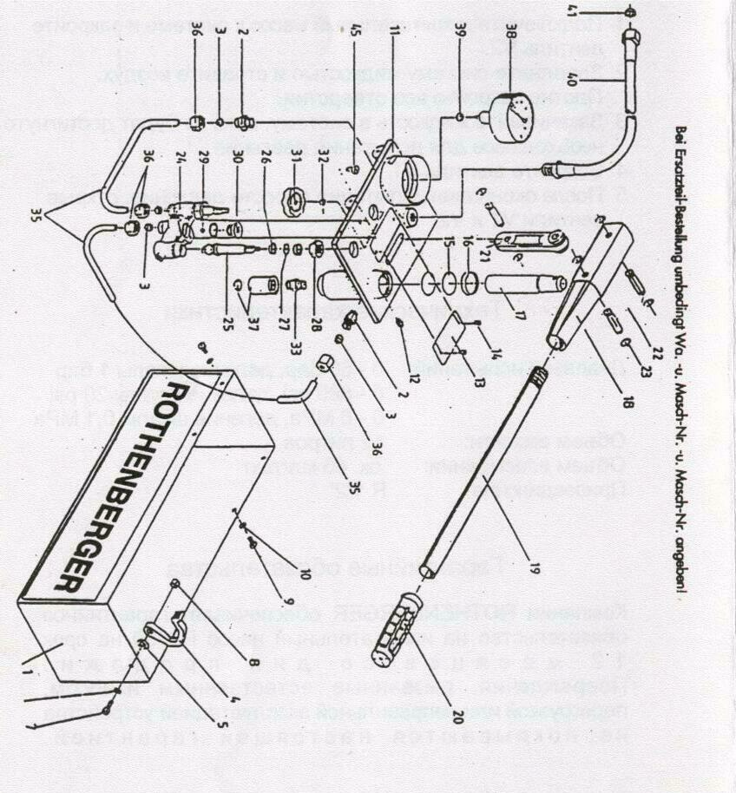 | Опрессовочный насос RP 50 для гидравлических испытаний  Паспорт
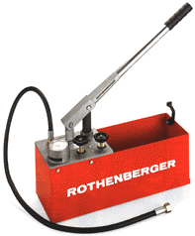  Ручной опрессовочный насос PR 50 предназначен для точной и быстрой проверки давления, а также герметичности трубопроводных систем и резервуаров в водопроводных, отопительных и сантехнических системах, в системах сжатого воздуха, паровых, в системах сжатого воздуха, паровых, охладительных и масляных установках, для котельных и при строительстве напорных резервуаров.  Постоянство давления обеспечивается за счет системы двойных клапанов с нержавеющей шаровой головкой. Особо прочный шарнир рычага с длинной рукояткой обеспечивает точную передачу усилий на поршень при наименьшем износе. Манометр защищен металлическим корпусом. емкость из оцинкованной листовой стали, устойчивая к воздействиям окружающей среды и холоду, 5 лет гарантии от коррозии. Металлический фильтр для защиты от загрязнения при обратном ходе. Шкала манометра с 3-мя измерительными системами. | Инструкция по эксплуатации  1. Подключите испытательный насос к системе и закройте вентиль V2.  2. Заполните систему жидкостью и стравите воздух.  Плотно закройте все отверстия.  3. Закачивайте жидкость в систему, пока не будет достигнуто необходимое для испытания давление.  4. Закройте вентиль V1.  5. После окончания испытания сбросьте давление, открыв оба вентиля V1 и V2.  Технические характеристики  Диапазон испытаний: 0 - 60 бар, деление шкалы 1 бар  0-6 МРа, деление шкалы 0,1 МPа  Объем емкости: 12 литров  Объем всасывания: ок. 45 мл/такт  Присоединение: R 1/2"  1 bar = 0,1 Mpa = 1 атм = 1 кг/см² = 10 000 мм вод. ст.  Гарантийные обязательства  Фирма ROTHENBERGER предоставляет гарантию на опрессовочный насос RР 50 в течение 12 месяцев с даты продажи.  Повреждения, вызванные естественным износом, перегрузкой или неправильной эксплуатацией устройства не покрываются настоящей гарантией.  Дата продажи Штамп

